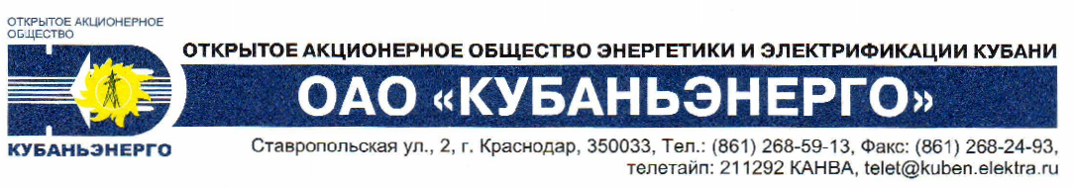
Протокол заседания Совета директоров № 99/2010

Открытого акционерного общества энергетики и электрификации Кубани
Дата проведения: | «10» ноября 2010 года
Форма проведения: | Заочная (опросным путём)
Место подведения итогов голосования: | г. Краснодар, ул. Северная, д. 327 (адрес для направления почтовой корреспонденции ОАО «МРСК Юга» - управляющей организации ОАО «Кубаньэнерго»)
Время подведения итогов голосования: | 10.11.2010, 17-00
Дата составления протокола: | «11» ноября 2010 года
Членов Совета директоров: 11 человек.
Предоставили опросные листы: Швец Н.Н. (Председатель Совета директоров), Голубев П.В., Демидов А.В., Катина А.Ю., Коляда А.С., Лихов Х.М., Санников А.В., Харенко Г.М.

Не предоставили опросные листы: Кравченко В.М., Пухальский А.А., Ставский М.Е.
В соответствии с требованием пункта 7.3 «Положения о порядке созыва и проведения заседаний Совета директоров Открытого акционерного общества энергетики и электрификации Кубани» (утв. решением годового Общего собрания акционеров ОАО «Кубаньэнерго», протокол № 23 от 06.06.2008), кворум для проведения заседания Совета директоров составляет не менее половины от числа избранных членов Совета директоров Общества.
Кворум имеется.

Повестка дня заседания Совета директоров:
      - Об утверждении регистратора Общества и условий договора с ним.
      - Об утверждении решения о дополнительном выпуске ценных бумаг Общества.
      - Об утверждении проспекта ценных бумаг Общества.
      - Конфиденциально.
Вопрос 1: Об утверждении регистратора Общества и условий договора с ним.
Предлагается принять следующее решение:
- Утвердить регистратором Общества ОАО «Регистратор Р.О.С.Т.».
- Утвердить условия договора на оказание услуг по ведению реестра владельцев именных ценных бумаг ОАО «Кубаньэнерго» с регистратором ОАО «Регистратор Р.О.С.Т.» на условиях, изложенных в Приложении № 1 к настоящему решению Совета директоров Общества.
- Поручить единоличному исполнительному органу Общества подписать договор с регистратором Общества на условиях, изложенных в Приложении № 1 к настоящему решению Совета директоров Общества.
Итоги голосования:
Швец Н.Н. | - | «ЗА» | Коляда А.С. | - | «ЗА»
Голубев П.В. | - | «ЗА» | Лихов Х.М. | - | «ЗА»
Демидов А.В. | - | «ЗА» | Санников А.В. | - | «ЗА»
Катина А.Ю. | - | «ЗА» | Харенко Г.М. | - | «ЗА»
Таким образом, по первому вопросу членами Совета директоров предлагаемое решение принято единогласно.
Вопрос 2: Об утверждении решения о дополнительном выпуске ценных бумаг Общества.
Предлагается принять следующее решение:
Утвердить решение о дополнительном выпуске ценных бумаг ОАО «Кубаньэнерго» (акции обыкновенные именные бездокументарные, размещаемые путем открытой подписки) согласно Приложению № 2 к настоящему решению Совета директоров Общества.
Итоги голосования:
Швец Н.Н. | - | «ЗА» | Коляда А.С. | - | «ЗА»
Голубев П.В. | - | «ЗА» | Лихов Х.М. | - | «ЗА»
Демидов А.В. | - | «ЗА» | Санников А.В. | - | «ЗА»
Катина А.Ю. | - | «ЗА» | Харенко Г.М. | - | «ЗА»
Таким образом, по второму вопросу членами Совета директоров предлагаемое решение принято единогласно.
Вопрос 3: Об утверждении проспекта ценных бумаг Общества.
Предлагается принять следующее решение:
Утвердить проспект ценных бумаг ОАО «Кубаньэнерго» (акции обыкновенные именные бездокументарные, размещаемые путем открытой подписки) согласно Приложению № 3 к настоящему решению Совета директоров Общества.
Итоги голосования:
Швец Н.Н. | - | «ЗА» | Коляда А.С. | - | «ЗА»
Голубев П.В. | - | «ЗА» | Лихов Х.М. | - | «ЗА»
Демидов А.В. | - | «ЗА» | Санников А.В. | - | «ЗА»
Катина А.Ю. | - | «ЗА» | Харенко Г.М. | - | «ЗА»
Таким образом, по третьему вопросу членами Совета директоров предлагаемое решение принято единогласно.

Вопрос 4: Конфиденциально.

Председатель Совета директоров Н.Н. Швец
Корпоративный секретарь А.А. Канцуров

